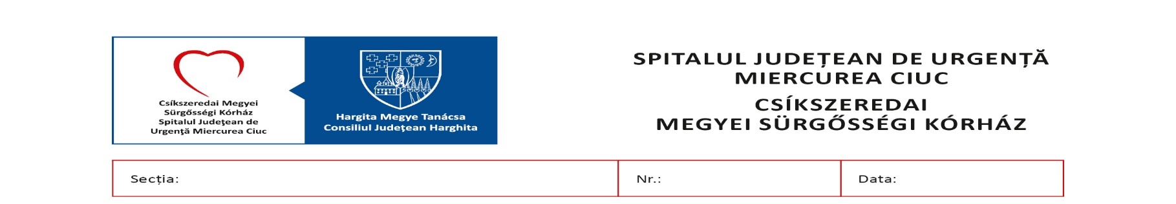

Serviciul RUNOS 14450 10.11.2020
TABEL
privind selecţia dosarelor de angajare pentru ocuparea posturilor vacante la
Spitalului Judeţean de Urgenţă Mirecurea Ciuc

Nr.crt. | Nr. înregistrare | Funcția | Secția | Rezultatul selecției dosarului ADMIS/RESPINS | Motivul respingerii dosarlului
1 | 14402 | Asistent medical generalist | Secția Laborator Analize Medicale | ADMIS | -
2 | 14369 | Îngrijitor curățenie | Secția Laborator Analize Medicale | ADMIS | -
3 | 14355 | Îngrijitor curățenie | Secția Laborator Analize Medicale | ADMIS | -
4 | 14386 | Îngrijitor curățenie | Secția Laborator Analize Medicale | ADMIS | -
5 | 14357 | Asistent medical generalist | Secția Nefrologie | ADMIS | -
6 | 14334 | Asistent medical generalist | Secția Nefrologie | ADMIS | -
7 | 14371 | Asistent medical generalist | Secția Nefrologie | ADMIS | -
8 | 14378 | Asistent medical generalist | Secția Nefrologie | ADMIS | -
9 | 14308 | Asistent medical generalist | Secția Nefrologie | ADMIS | -
10 | 14360 | Infirmier | Secția Neurologie | ADMIS | -
11 | 14349 | Infirmier | Secția Neurologie | ADMIS | -
12 | 14411 | Infirmier | Secția Neurologie | ADMIS | -
13 | 14376 | Infirmier | Secția Neurologie | ADMIS | -
14 | 14341 | Infirmier | Secția Neurologie | ADMIS | -
15 | 14384 | Infirmier | Secția Neurologie | ADMIS | -
16 | 14352 | Infirmier | Secția Neurologie | ADMIS | -
17 | 14351 | Infirmier | Secția Neurologie | ADMIS | -
18 | 14414 | Infirmier | Secția Neurologie | ADMIS | -
19 | 14415 | Infirmier | Secția Neurologie | ADMIS | -
20 | 14397 | Infirmier | Secția Neurologie | ADMIS | -
21 | 14421 | Infirmier | Secția Neurologie | RESPINS | Lipsă Raport Revisal
22 | 14374 | Asistent medical generalist | UPU-SMURD(Zonă de Tampon) | ADMIS | -
23 | 14354 | Asistent medical generalist | UPU-SMURD(Zonă de Tampon) | ADMIS | -
24 | 14338 | Asistent medical generalist | UPU-SMURD(Zonă de Tampon) | RESPINS | Lipsă adeverință OAMGMAMR/Lipsă Certificat de Membru
25 | 14416 | Asistent medical generalist | UPU-SMURD(Zonă de Tampon) | ADMIS | -
26 | 14391 | Asistent medical generalist | UPU-SMURD(Zonă de Tampon) | ADMIS | -
27 | 14383 | Asistent medical generalist | UPU-SMURD(Zonă de Tampon) | RESPINS | Lipsă Raport Revisal/Lipsă Certificat de Infirmier
28 | 14377 | Registrator medical | UPU-SMURD | RESPINS | Lipsă Certificat de utilizare a calculatorului
29 | 14412 | Registrator medical | UPU-SMURD | ADMIS | -
30 | 14406 | Registrator medical | UPU-SMURD | RESPINS | Lipsă recomandare de la ultimul loc de muncă
31 | 14408 | Registrator medical | UPU-SMURD | ADMIS | -
32 | 14336 | Îngrijitor curățenie | SPIAAM | ADMIS | -
33 | 14358 | Îngrijitor curățenie | SPIAAM | ADMIS | -
34 | 14361 | Îngrijitor curățenie | SPIAAM | ADMIS | -
35 | 14339 | Îngrijitor curățenie | SPIAAM | ADMIS | -
36 | 14328 | Îngrijitor curățenie | SPIAAM | RESPINS | Lipsă recomandare de la ultimul loc de muncă
37 | 14417 | Îngrijitor curățenie | SPIAAM | ADMIS | -
38 | 14401 | Îngrijitor curățenie | SPIAAM | ADMIS | -
39 | 14390 | Îngrijitor curățenie | SPIAAM | ADMIS | -
40 | 14395 | Îngrijitor curățenie | SPIAAM | ADMIS | -
41 | 14394 | Îngrijitor curățenie | SPIAAM | ADMIS | -
42 | 14405 | Îngrijitor curățenie | SPIAAM | ADMIS | -
43 | 14409 | Asistent Social | Centru de Sanatate Vlahita | ADMIS | -
44 | 14422 | - | Serviciul Tehnic | RESPINS | Lipsă cerere de înscriere/Diplomă de Studii
45 | 14333 | Zidar | Serviciul Tehnic | ADMIS | -
46 | 14375 | Instalator Sanitar | Serviciul Tehnic | ADMIS | -
47 | 14423 | Psiholog | Cabinet Logoped Sânmartin | ADMIS | -
48 | 14410 | - | - | RESPINS | Lipsă cerere de înscriere/Diplomă de Studii

- Proba de interviu pentru Infirmier la Secția Neurologie și la Terapie Acută neurologie va avea loc în data de 11.11.2020, ora 9:00, la sediul Spitalului Județean de Urgență din Miercurea-Ciuc, Str. Mikó nr.1;

- Proba de interviu pentru Asistent medical generalist la UPU-SMURD(Zonă de Tampon) va avea loc în data de 11.11.2020, ora 11:15, la sediul Spitalului Județean de Urgență din Miercurea-Ciuc, Str. Mikó nr.1;

- Proba de interviu pentru Registrator medical la UPU-SMURD(Zonă de Tampon) va avea loc în data de 12.11.2020, ora 13:00, la sediul Spitalului Județean de Urgență din Miercurea-Ciuc, Str. Mikó nr.1;

- Proba de interviu pentru Îngrijitor de curățenie la Laborator de Analize va avea loc în data de 12.11.2020,
ora 11:30, la sediul Spitalului Județean de Urgență din Miercurea-Ciuc, Str. Mikó nr.1;

- Proba de interviu pentru Îngrijitor de curățenie la S.P.I.A.A.M va avea loc în data de 12.11.2020, ora 10:00, la sediul Spitalului Județean de Urgență din Miercurea-Ciuc, Str. Mikó nr.1;

Afişat la data de 10.11.2020, ora: 15:00

Preşedintele comisiei,
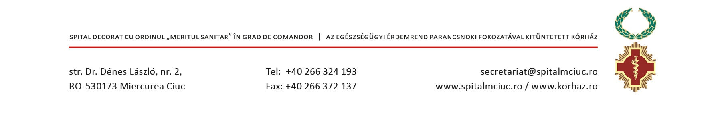
Director de îngrijiri
Szekeres Ildikó

